Ban đầu :

OPEN = {(Arad,g= 0,h’= 0,f’= 0)}

CLOSE = {}

Do trong OPEN chỉ chứa một thành phố duy nhất nên thành phố này sẽ là thành phố tốt nhất. Nghĩa là Tmax = Arad.Ta lấy Arad ra khỏi OPEN và đưa vào CLOSE.

OPEN = {}

CLOSE = {(Arad,g= 0,h’= 0,f’= 0)}

Từ Arad có thể đi đến được 3 thành phố là Sibiu, Timisoara và Zerind. Ta lần lượt tính giá trị f’, g và h’ của 3 thành phố này. Do cả 3 nút mới tạo ra này chưa có nút cha nên ban đầu nút cha của chúng đều là Arad.

h’(Sibiu) = 253

g(Sibiu) = g(Arad)+cost(Arad,Sibiu)

= 0+140= 140

f’(Sibiu) = g(Sibiu)+h’(Sibiu)

= 140+253 = 393

Cha(Sibiu) = Arad

h’(Timisoara) = 329

g(Timisoara) = g(Arad)+cost(Arad, Timisoara)

= 0+118= 118

f’(Timisoara) = g(Timisoara)+ h’(Timisoara)

= 118+329 = 447

Cha(Timisoara) = Arad

h’(Zerind) = 374

g(Zerind) = g(Arad)+cost(Arad, Zerind)

= 0+75= 75

f’(Zerind) = g(Zerind)+h’(Zerind)

= 75+374 = 449

Cha(Zerind) = Arad

Do cả 3 nút Sibiu, Timisoara, Zerind đều không có trong cả OPEN và CLOSE nên ta bổ sung 3 nút này vào OPEN.

OPEN = {(Sibiu,g= 140,h’= 253,f’= 393,Cha= Arad)

(Timisoara,g= 118,h’= 329,f’= 447,Cha= Arad)

(Zerind,g= 75,h’= 374,f’= 449,Cha= Arad)}

CLOSE = {(Arad,g= 0,h’= 0,f’= 0)}

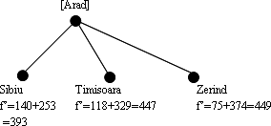

Hình : Bước 1, nút được đóng ngoặc vuông (như [Arad]) là nút trong tập CLOSE, ngược lại là trong tập OPEN.

Trong tập OPEN, nút Sibiu là nút có giá trị f’ nhỏ nhất nên ta sẽ chọn Tmax = Sibiu. Ta lấy Sibiu ra khỏi OPEN và đưa vào CLOSE.

OPEN = {(Timisoara,g= 118,h’= 329,f’= 447,Cha= Arad)

(Zerind,g= 75,h’= 374,f’= 449,Cha= Arad)}

CLOSE = {(Arad,g= 0,h’= 0,f’= 0)

(Sibiu,g= 140,h’= 253,f’= 393,Cha= Arad)}

Từ Sibiu có thể đi đến được 4 thành phố là : Arad, Fagaras, Oradea, Rimnicu. Ta lần lượt tính các giá trị g, h’, f’ cho các nút này.

h’(Arad) = 366

g(Arad) = g(Sibiu)+cost(Sibiu,Arad)

= 140+140= 280

f’(Arad) = g(Arad)+h’(Arad)

= 280+366 = 646

h’(Fagaras) = 178

g(Fagaras) = g(Sibiu)+cost(Sibiu, Fagaras) = 140+99= 239

f’(Fagaras) = g(Fagaras)+ h’(Fagaras)

= 239+178= 417

h’(Oradea) = 380

g(Oradea) = g(Sibiu)+cost(Sibiu, Oradea)

= 140+151 = 291

f’(Oradea) = g(Oradea)+ h’(Oradea)

= 291+380 = 671

h’(R.Vilcea) = 193

g(R.Vilcea) = g(Sibiu)+cost(Sibiu, R.Vilcea)

= 140+80 = 220

f’(R.Vilcea) = g(R.Vilcea)+ h’(R.Vilcea)

= 220+193 = 413

Nút Arad đã có trong CLOSE. Tuy nhiên, do g(Arad) mới được tạo ra (có giá trị 280) lớn hơn g(Arad) lưu trong CLOSE (có giá trị 0) nên ta sẽ không cập nhật lại giá trị g và f’ của Arad lưu trong CLOSE. 3 nút còn lại : Fagaras, Oradea, Rimnicu đều không có trong cả OPEN và CLOSE nên ta sẽ đưa 3 nút này vào OPEN, đặt cha của chúng là Sibiu. Như vậy, đến bước này OPEN đã chứa tổng cộng 5 thành phố.

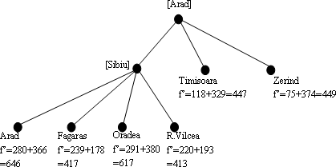

OPEN = {(Timisoara,g= 118,h’= 329,f’= 447,Cha= Arad)

(Zerind,g= 75,h’= 374,f’= 449,Cha= Arad)

(Fagaras,g= 239,h’= 178,f’= 417,Cha= Sibiu)

(Oradea,g= 291,h’= 380,f’= 617,Cha= Sibiu)

(R.Vilcea,g= 220,h’= 193,f’= 413,Cha= Sibiu)}

CLOSE = {(Arad,g= 0,h’= 0,f’= 0)

(Sibiu,g= 140,h’= 253,f’= 393,Cha= Arad)}

Trong tập OPEN, nút R.Vilcea là nút có giá trị f’ nhỏ nhất. Ta chọn Tmax = R.Vilcea. Chuyển R.Vilcea từ OPEN sang CLOSE. Từ R.Vilcea có thể đi đến được 3 thành phố là Craiova, Pitesti và Sibiu. Ta lần lượt tính giá trị f’, g và h’ của 3 thành phố này.

h’(Sibiu) = 253

g(Sibiu) = g(R.Vilcea)+ cost(R.Vilcea,Sibiu)

= 220+80= 300

f’(Sibiu) = g(Sibiu)+h’(Sibiu)

= 300+253 = 553

h’(Craiova) = 160

g(Craiova) = g(R.Vilcea)+ cost(R.Vilcea, Craiova)

= 220+146= 366

f’(Craiova) = g(Fagaras)+h’(Fagaras)

= 366+160= 526

h’(Pitesti) = 98

g(Pitesti) = g(R.Vilcea)+ cost(R.Vilcea, Pitesti)

= 220+97 = 317

f’(Pitesti) = g(Oradea)+h’(Oradea)

= 317+98 = 415

Sibiu đã có trong tập CLOSE. Tuy nhiên, do g’(Sibiu) mới (có giá trị là 553) lớn hơn g’(Sibiu) (có giá trị là 393) nên ta sẽ không cập nhật lại các giá trị của Sibiu được lưu trong CLOSE. Còn lại 2 thành phố là Pitesti và Craiova đều không có trong cả OPEN và CLOSE nên ta sẽ đưa nó vào OPEN và đặt cha của chúng là R.Vilcea.

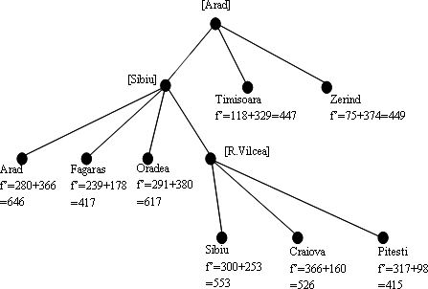

OPEN = {(Timisoara,g= 118,h’= 329,f’= 447,Cha= Arad)

(Zerind,g= 75,h’= 374,f’= 449,Cha= Arad) (Fagaras,g= 239,h’= 178,f’= 417,Cha= Sibiu)

(Oradea,g= 291,h’= 380,f’= 617,Cha= Sibiu) (Craiova,g= 366,h’= 160,f’= 526,Cha= R.Vilcea)

(Pitesti,g= 317,h’= 98,f’= 415,Cha= R.Vilcea) }

CLOSE = {(Arad,g= 0,h’= 0,f’= 0)

(Sibiu,g= 140,h’= 253,f’= 393,Cha= Arad)

(R.Vilcea,g= 220,h’= 193,f’= 413,Cha= Sibiu)   }

Đến đây, trong tập OPEN, nút tốt nhất là Pitesti, từ Pitesti ta có thể đi đến được R.Vilcea, Bucharest và Craiova. Lấy Pitesti ra khỏi OPEN và đặt nó vào CLOSE. Thực hiện tiếp theo tương tự như trên, ta sẽ không cập nhật giá trị f’, g của R.Vilcea và Craiova lưu trong CLOSE. Sau khi tính toán f’, g của Bucharest, ta sẽ đưa Bucharest vào tập OPEN, đặt Cha(Bucharest) = Pitesti.

h’(Bucharest) = 0

g(Bucharest) = g(Pitesti)+cost(Pitesti, Bucharest)

= 317+100= 418

f’(Bucharest) = g(Fagaras)+h’(Fagaras)

= 417+0= 417

Ở bước kế tiếp, ta sẽ chọn được Tmax = Bucharest. Và như vậy thuật toán kết thúc (thực ra thì tại bước này, có hai ứng cử viên là Bucharest và Fagaras vì đều cùng có f’= 417 , nhưng vì Bucharest là đích nên ta sẽ ưu tiên chọn hơn).

Để xây dựng lại con đường đi từ Arad đến Bucharest ta lần theo giá trị Cha được lưu trữ kèm với f’, g và h’ cho đến lúc đến Arad.

Cha(Bucharest) = Pitesti

Cha(R.Vilcea) = Sibiu

Cha(Sibiu) = Arad

Vậy con đường đi ngắn nhất từ Arad đến Bucharest là Arad, Sibiu, R.Vilcea, Pitesti, Bucharest.

Trong ví dụ minh họa này, hàm h’ có chất lượng khá tốt và cấu trúc đồ thị khá đơn giản nên ta gần như đi thẳng đến đích mà ít phải khảo sát các con đường khác. Đây là một trường hợp đơn giản, trong trường hợp này, thuật giải có dáng dấp của tìm kiếm chiều sâu.

Đến đây, để minh họa một trường hợp phức tạp hơn của thuật giải. Ta thử sửa đổi lại cấu trúc đồ thị và quan sát hoạt động của thuật giải. Giả sử ta có thêm một thành phố tạm gọi là TP và con đường giữa Sibiu và TP có chiều dài 100, con đường giữa TP và Pitesti có chiều dài 60. Và khoảng cách đường chim bay từ TP đến Bucharest là 174. Như vậy rõ ràng, con đường tối ưu đến Bucharest không còn là Arad, Sibiu, R.Vilcea, Pitesti, Bucharest nữa mà là Arad, Sibiu, TP, Pitesti, Bucharest.

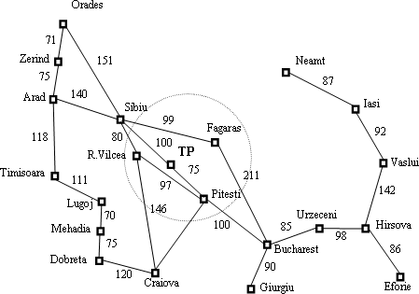

Trong trường hợp này, chúng ta vẫn tiến hành bước 1 như ở trên. Sau khi thực hiện hiện bước 2 (mở rộng Sibiu), chúng ta có cây tìm kiếm như hình sau. Lưu ý là có thêm nhánh TP.

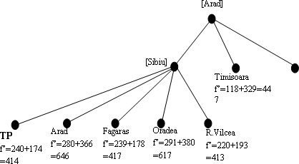

R.Vilcea vẫn có giá trị f’ thấp nhất. Nên ta mở rộng R.Vilcea như trường hợp đầu tiên.

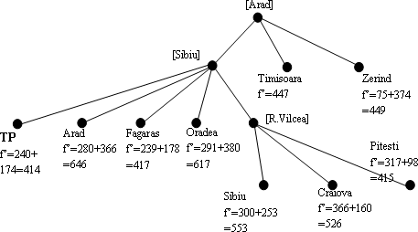

Bước kế tiếp của trường hợp đơn giản là mở rộng Pitesti để có được kết quả. Tuy nhiên, trong trường hợp này, TP có giá trị f’ thấp hơn. Do đó, ta chọn mở rộng TP. Từ TP ta chỉ có 2 hướng đi, một quay lại Sibiu và một đến Pitesti. Để nhanh chóng, ta sẽ không tính toán giá trị của Sibiu vì biết chắc nó sẽ lớn hơn giá trị được lưu trữ trong CLOSE (vì đi ngược lại).

h’(Pitesti) = 98

g(Pitesti) = g(TP)+cost(TP, Pitesti)

= 240+75= 315

f’(Pitesti) = g(TP)+h’(Pitesti) = 315+98= 413

Pistestti đã xuất hiện trong tập OPEN và g’(Pitesti) mới (có giá trị là 315) thấp hơn g’(Pitesti) cũ (có giá trị 317) nên ta phải cập nhật lại giá trị của f’,g, Cha của Pitesti lưu trong OPEN. Sau khi cập nhật xong, tập OPEN và CLOSE sẽ như sau :

OPEN = {(Timisoara,g= 118,h’= 329,f’= 447,Cha= Arad)

(Zerind,g= 75,h’= 374,f’= 449,Cha= Arad)

(Fagaras,g= 239,h’= 178,f’= 417,Cha= Sibiu)

(Oradea,g= 291,h’= 380,f’= 617,Cha= Sibiu)

(Craiova,g= 366,h’= 160,f’= 526,Cha= R.Vilcea)

*(Pitesti,g= 315,h’= 98,f’=413,Cha=TP)* }

CLOSE = {(Arad,g= 0,h’= 0,f’= 0)

(Sibiu,g= 140,h’= 253,f’= 393,Cha= Arad)

(R.Vilcea,g= 220,h’= 193,f’= 413,Cha= Sibiu)

}

Đến đây ta thấy rằng, ban đầu thuật giải chọn đường đi đến Pitesti qua R.Vilcea. Tuy nhiên, sau đó, thuật giải phát hiện ra con đường đến Pitesti qua TP là tốt hơn nên nó sẽ sử dụng con đường này. Đây chính là trường hợp 2.b.iii.2 trong thuật giải.

Bước sau, chúng ta sẽ chọn mở rộng Pitesti như bình thường. Khi lần ngược theo thuộc tính Cha, ta sẽ có con đường tối ưu là Arad, Sibiu, TP, Pitesti, Bucharest.